Чакмагыш
їзўк билўмў-ара
китапханўсе

Адрес:
Чакмагыш,
Кооператив урамы, 44 А

БУКЛЕТ

Т¯зїчесе Сафиуллина Ф.Г.

ЧАКМАГЫШ
РАЙОНЫ
РЕСПУБЛИКА
БАСМАЛАРЫ
БИТЛ™РЕНД™

Беренче чыгарыш

ЧАКМАГЫШ – 2011
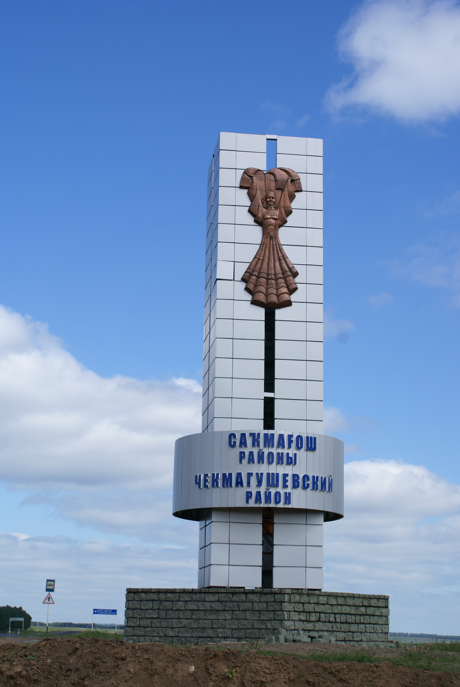
- Әсәдуллина, Э Бәхет төзү йорт салудан башлана, ди Чакмагыш районы Иске Калмаш авылында яшәүче Хәсәновлар гаиләсе //Өмет.- 2011.- № 52.- 5 июль.
- Базикеева, Л. Нәселдән килгән сәләт: “Гамма” магазины //Өмет.- 2011.- № 51.- 2 июль.
- Сәетгалиев, И. Суларга сусамагыз…: Авыл көнкүреше //Кызыл таң.- 2011.- № 125.- 23 июнь.
- Вахитов, Р. Терлекчелек нигезе – токымчылык: Чакмагыш районында ясалма орлыкландыру техниклары конкурсы быел егерме өченче тапкыр үткәрелде //Кызыл таң.- 2011.- № 118.- 14 июнь.
- Арсланова, Г. Калмашбаш-та һәркем шөгыльле: Авылда ялкаулар гына эшсез утырырга мөмкин дип исәпли алар //Өмет.- 2011.- № 41.- 28 май.

- Сәхапова, Р. Рух сакланса милләт яшәячәк: Чакмагыш база китапханәсендәге сөйләшү татар халкын үстерү мәсьәләләренә багышланды //Кызыл таң.- 2011.- № 104.- 25 май.
- Арсланова, Г. Бер гасырлык тарихы бар: Калмашбаш мәктәбе үзенең йөз яшен билгели //Өмет.- 2011.- № 38.- 17 май.
- Вахитов, Р. Социалистик Хезмәт Герое Ринат Йосыпов: “Эш кешесенә кадер – хөрмәт булырга тиеш!” //Кызыл таң.- 2011.- № 94.- 12 май.
- Сәхапова, Р. Тамыры тирән агачның гомере озын: Шәҗәрә бәйрәме //Кызыл таң.- 2011.- № 34.- 24 февр.
- Галина, Л. Елмаеп – көлеп яшик: Чакмагыш районының “Радент” стоматология салоны хезмәткәрләре шулай ди //Кызыл таң.- 2011.- № 23.- 9 февр.
- Бәдретдинова, З. Алар Мәскәүне яулады //Өмет.- 2011.- № 2.- 11 янв.
- Төхвәтуллина, А. Yткәннәре данлы, киләчәге якты: Чакмагыш районы үзенең 80 еллык юбилеен билгеләде //Өмет.- 2011.- № 1.- 8 янв.

